

Comunicato stampa

PROPS
Il festival teatrale alla sua VI edizione torna
in scena a Tempio Pausania

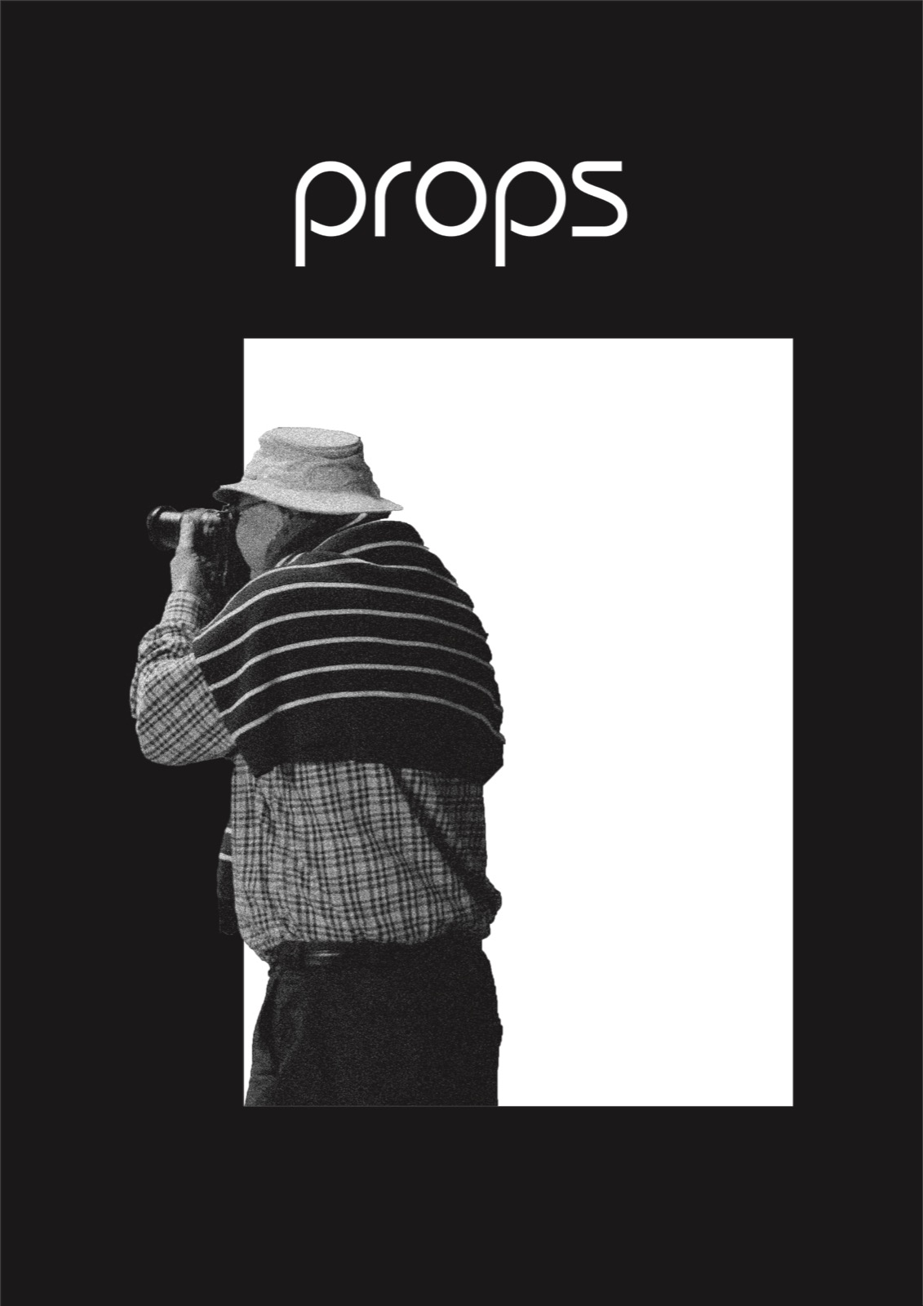

Dal 25 al 27 settembre 2020
Tempio Pausania - Sardegna

Torna per la VI edizione Props dal 25 al 27 settembre 2020 con un calendario di 10 titoli teatrali, quali 4 spettacoli dal vivo e 6 pillole teatrali sul tema della sessualità, create per l’occasione da sei attrici sarde che saranno presentate in anteprima sui canali social della manifestazione e proiettate durante il festival.

Props, nato nel 2015 dall’Associazione Culturale Bottega No-made come progetto multidisciplinare, quest’anno si rinnova e canalizza l’esperienza degli anni passati dirigendosi verso il panorama teatrale. Da questa edizione, infatti, Props sarà un festival teatrale, una manifestazione che porterà in città negli anni a venire spettacoli e laboratori di formazione tecnico professionale per i lavoratori dello spettacolo.

Il tema della VI edizione di Props 2020 sarà “Gli OsservabilI” ovvero tutto ciò che può essere oggetto di osservazione immediata. Il teatro ha la capacità di attivare quell’atteggiamento che libera la mente da pregiudizi per ritornare alle «cose stesse», la semplice azione di osservare, quindi, è strettamente legata all’ascolto, momento percettivo e si rende necessaria la presenza dell’altro.
Props è realizzato dall’Associazione Culturale Bottega No-made con il contributo del Comune di Tempio Pausania e il sostegno di Sardegna Teatro.

GLI SPETTACOLI DI PROPS 2020

Gli spettacoli dal vivo di Props 2020 saranno 4.

MACBETTU di Alessandro Serra

Lo spettacolo di traino di Props 2020 sarà “Macbettu” di Alessandro Serra, uno dei più celebrati spettacoli teatrali degli ultimi anni, che andrà in scena nella giornata di sabato 26 alle ore 21.30 presso il Teatro del Carmine di Tempio Pausania. Vincitore del Premio Ubu 2017 come spettacolo dell’anno e acclamato da critica e pubblico in tutto il mondo, il “Macbettu” torna in via eccezionale a Tempio Pausania per Props 2020. Lo spettacolo è tratto dal famoso “Macbeth” di William Shakespeare, recitato in sardo con l’interpretazione solo maschile di Fulvio Accogli, Andrea Bartolomeo, Leonardo Capuano, Andrea Carroni, Giovanni Carroni, Maurizio Giordo, Stefano Mereu, Felice Montervino. Il regista Alessandro Serra ha riadattato l’opera shakesperiana prendendo ispirazione dal Carnevale sardo della Barbagia: il risultato è uno spettacolo colmo di meraviglia cupa, in grado di utilizzare gli elementi della tradizione isolana trasfigurandoli nel contemporaneo.

IL PIANETA FAI DA TE di Monica Corimbi e Giovanni Carroni

Nella prima giornata del festival, venerdì 25 settembre alle ore 18.00 presso la Piazza San Pietro di Tempio Pausania andrà in scena “Il Pianeta Fai Da Te” di Monica Corimbi e Giovanni Carroni. Lo spettacolo nasce per sensibilizzare i bambini sui rischi dell’inquinamento ed educarli alla raccolta differenziata, attraverso l’esempio ludico e gioioso del racconto e del personaggio teatrale. Sul palcoscenico un mucchio di rifiuti e un’astronave con due strani personaggi aiuteranno a far capire ai bambini l’importanza di poter vivere in un mondo pulito. Tutti gli oggetti presenti nello spettacolo sono difatti riciclati, realizzati a partire dalle invenzioni (nate sotto forma di laboratorio), tenuto in tutti questi anni da Monica Corimbi, responsabile del settore teatro ragazzi della compagnia Bocheteatro di Nuoro.

CRISTOLU di Stefano Mereu e Marianna Bianchetti

Sempre venerdì alle ore 21.00 presso Piazza San Pietro Props 2020 presenta al pubblico “Cristolu” di Stefano Mereu e Marianna Bianchetti. Tratto dal libro di Salvatore Niffoi, lo spettacolo è incentrato sulla figura di Barore Servurgiu (Cristolu) che diventa troppo presto frate, perché nella sua piccola comunità sono tutti convinti che gli tocchi un destino di santità. Ma lo stesso destino impedisce al protagonista di seguire la sua vocazione, quando un altro bisogno, quello della vendetta, prevale. Cristolu con coerenza riesce ad essere prima frate e poi bandito, nel tentativo di perseguire sempre la sua idea di giustizia, con coraggio, sacrificando la propria vita. Oltre a compiere la sua vendetta personale, si prende carico delle sorti della sua comunità, che per troppo tempo è stata vittima dei soprusi e degli abusi di potere reiterati dai “signorotti di paese”.

ELETTRACARDIODRAMMA di Leonardo Capuano

A chiudere Props nella giornata di domenica 27 settembre alle ore 21.30 presso il Teatro del Carmine di Tempio Pausania sarà “Elettrocardiodramma” di e con Leonardo Capuano: in scena un uomo balbuziente, con indosso un vestito da donna, non sembra far caso a ciò che indossa e dice d’essersi svegliato così. Protagonista è una figura tragicomica che parla con chi gli fa compagnia da sempre, figure presenti, concrete, come quattro fratelli, la madre, la donna amata, che vivono con lui, parlano attraverso lui e cercano di risolvere le problematiche della vita di tutti i giorni a modo loro.

PILLOLE DI TEATRO

Nel calendario di Props 2020 il pubblico potrà inoltre assistere alla visione in anteprima di 6 Pillole di teatro, performance e letture, che raccontano, ognuna a suo modo, come le attrici e donne protagoniste immaginano, vivono e raccontano la sessualità.
Le opere saranno presentate in anteprima sui canali social di Props e proiettate sabato 26 settembre dalle ore 20.30 sulla facciata adiacente il Teatro del Carmine prima dell’inizio dello spettacolo “Macbettu”. Le protagoniste del progetto teatrale sulla sessualità sono: Michela Atzeni, attrice, doppiatrice e performer; l’attrice e speaker Michela Caria; Marta Proietti Orzella, vincitrice del premio come migliore attrice non protagonista con lo spettacolo “Les Thesmophories” al Festival des Jeunes Talents di Parigi; Elisa Pistis, celebre attrice e autrice teatrale, tra i suoi lavori la rielaborazione tutta al femminile di “Mistero Buffo” l’opera capolavoro di Dario Fo e Franca Rame; Chiara Murru, insegnante, attrice e regista dello Spazio-T, una tra le più attive realtà teatrali in Sardegna; l’attrice teatrale e cinematografica Noemi Medas.

Tutti gli eventi, si svolgeranno in linea con le direttive sanitarie in materia di COVID.
Per informazioni sugli eventi: 333 9612941

INFORMAZIONI UTILI

TITOLO: PROPS
QUANDO: dal 25 al 27 settembre 2020
DOVE: Tempio Pausania (Sardegna) – Teatro del Carmine e Piazza San Pietro

COSTO BIGLIETTI:
Macbettu di Alessandro Serra - 15 euro
https://www.vivaticket.com/it/biglietto/macbettu/151803

Il Pianeta fai da te di Monica Corimbi e Giovanni Carroni – 3 euro
https://www.vivaticket.com/it/biglietto/il-pianeta-fai-da-te/151805

Cristolu di Stefano Mereu e Marianna Bianchetti – 5 euro
https://www.vivaticket.com/it/biglietto/cristolu/151804

Elettrocardiodramma di Leonardo Capuano – 10 euro
https://www.vivaticket.com/it/biglietto/elettrocardiodramma/151802

Abbonamento Props 2020, biglietto unico per tutto il festival - 25 euro
https://www.vivaticket.com/it/biglietto/abbonamento-props-2020/151810

Per info prevendite: 347 8375507

FACEBOOK: https://www.facebook.com/propsfestivalsardegna/
INSTAGRAM: https://www.instagram.com/propsfestival/
SITO: https://www.propsfestival.it/

ORGANIZZATO DA:

CON IL CONTRIBUTO DI:



CON IL SOSTEGNO DI:
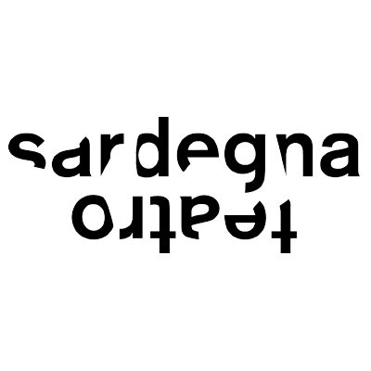
UFFICIO STAMPA CULTURALIA DI NORMA WALTMANN



051 6569105 - 392 2527126
info@culturaliart.com
www.culturaliart.com
Facebook: Culturalia
Instagram: Culturalia_comunicare_arte
Linkedin: Culturalia di Norma Waltmann
Youtube: Culturalia

